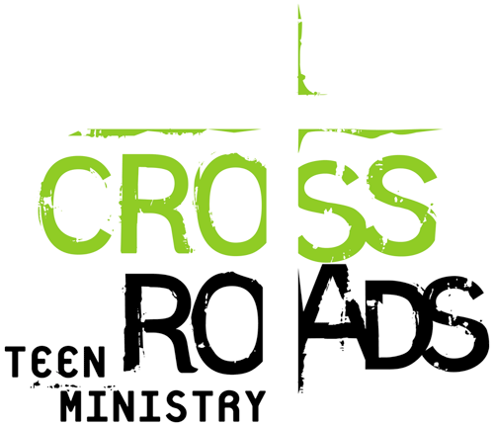
ИНФОРМАЦИОННЫЙ ЛИСТ
(весна) 2016
10 Января Урок
17 Января Урок
23 - 24 Января Crossroads Teen Ministry Conference
29 Января ОБУЧЕНИЕ УЧИТЕЛЕЙ (по пятницам)
31 Января Урок

7 Февраля Повторение уроков, Родительское собрание
12-14 Февраля Выезд на Елим, Jorney girls
14 Февраля НЕТ КЛАССА
19-21 Февраля Выезд на Елим, Jorney boys
21 Февраля Урок
28 Февраля Урок

6 Марта Урок
13 Марта Подростковое служение в главном зале
20 Марта Повторение уроков, тест
27 Марта Пасха, КЛАССА НЕТ

3 Апреля ВЕЧЕР ТАЛАНТОВ/ БЕСЕДА
10 Апреля Урок
15-17 Апреля Учительская конференция (Портланд, Орегон), КЛАССА НЕТ
22-24 Апреля Выезд на Елим
24 Апреля Урок

1 Мая ВОДНОЕ КРЕЩЕНИЕ, КЛАССА НЕТ
8 Мая Урок
13-15 Мая Выезд на Елим
15 Мая Повторение уроков, тест
22 Мая Закрытие Подростковой Школы
Выпускной вечер (молодежный зал)
27-29 Мая Союзная Конференция

16-19 Июня Молитвенный кемп
22-24 Июля Выезд на Елим
19-21 Августа Выезд на Елим (УЧИТЕЛЯ)

